TIDAK BOLEH DIPINJAMKAN )

BAPTISAN ANAK
Suatu Studi Tentang Pemahaman Orang Tua Terhadap
Frakfik Baptisan Anak dan Tanggung Jawab Orang Tua
Fascabapfisan Anak di Jemaat Buntu Masakke

SKRIPSI

Seko’ah Tinggi Agama Kristen Negeri Toraja
VAluk Memenuhi Salah Satu Persvaratan Guna
J
Mempersieh Geiar Sarjana Teologi
OLEH
ESTER BARA’ PAPAN
NIRM : 2000 1095
SEKOLAH TINGGI AGAMA KRISTEN NEGERI TORAJA
2 0 0 5

BAPTISAN ANAK
Suatu Studi Tentang Pemahaman Orang Tua Terhadap
Praktik Baptisan Anak dan Tanggung Jawab Orang Tua
Pascabaptisan Anak di Jemaat Buntu Masakke
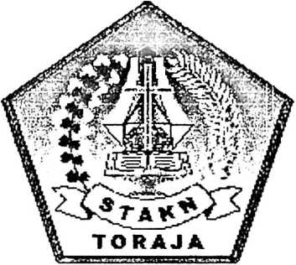
SKRIPSI
Diajukan Kepada Sekolah Tinggi Agama Kristen Negeri Toraja
untuk Memenuhi Salah Satu Persyaratan Guna
Memperoleh Gelar Sarjana Teologi
OLEH
ESTER BARA’ PAPAN
NIRM : 2000 1095
SEKOLAH TINGGI AGAMA KRISTEN NEGERI TORAJA
2 0 0 5

BAPTISAN ANAK
Suatu Studi Tentang Pemahaman Orang Tua Terhadap
Praktik Baptisan Anak dan Tanggung Jawab Orang Tua
Pascabaptisan Anak di Jemaat Buntu Masakke
SKRIPSI
Diajukan Kepada Sekolah Tinggi Agama Kristen Negeri Toraja
untuk Memenuhi Salah Satu Persyaratan Guna
Memperoleh Gelar Sarjana Teologi
O L E H
ESTER BARA’ PAPAN
NIRM : 2000 1095
SEKOLAH TINGGI AGAMA KRISTEN NEGERI TORAJA
2 0 0 5
1

Judul Skripsi | : BAPTISAN ANAK
Sub Judul | : Suatu Studi Tentang Pemahaman Orang Tua  Terhadap Praktik Baptisan Anak dan Tanggung  Jawab Orang Tua Pascabaptisan Anak di Jemaat  Buntu Masakke
Disiapkan Oleh | : ESTER BARA’ PAPAN
N 1 R M | : 20001095
Jurusan | : Teologi Pastoral
Paket | : Ekonomi Motivator

Setelah diperiksa dan diteliti ulang, ternyata telah memenuhi
persyaratan untuk dipertahankan di depan dewan penguji.
Rantepao, Desember 2005
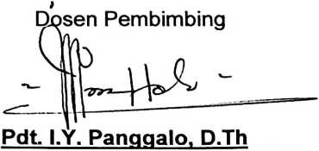
ii
HALAMAN PENGESAHAN
Judul Skripsi
Sub Judul
BAPTISAN ANAK
Suatu Studi Tentang Pemahaman Orang Tua
Terhadap Praktik Baptisan Anak dan Tanggung
Jawab Orang Tua Pascabaptisan Anak di Jemaat
Buntu Masakke
Sebagai salah satu persyaratan guna memperoleh gelar Sarjana
Teologi pada Sekolah Tinggi Agama Kristen Negeri Toraja
Disiapkan Oleh Ester Bara’ Papan
Dosen Pembimbing Pdt. I.Y. Panggalo, D.Th
Telah dipertahankan oleh penulisnya di depan Panitia Ujian Sarjana
(S1) Sekolah Tinggi Agama Kristen Negeri Toraja dengan yudisium:
Memuaskan.
Rantepao, 19 Januari 2006
Dosen Penguji
1. Pdt. Andrew J. Buchanan, M.Th
2. Pdt. J.R. Pasolon, M.Th
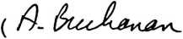
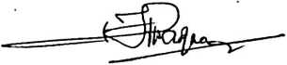
Panitia Ujian
